Крымина Я.Л., Магистратура, 1 КЭО/20

1.3. Разработка схем использования технологий электронного обучения при организации и осуществлении корпоративного обучения (на примере МБДОУ «Золотой ключик»).

Схема «Технология корпоративного обучения Педагогов ДОУ»

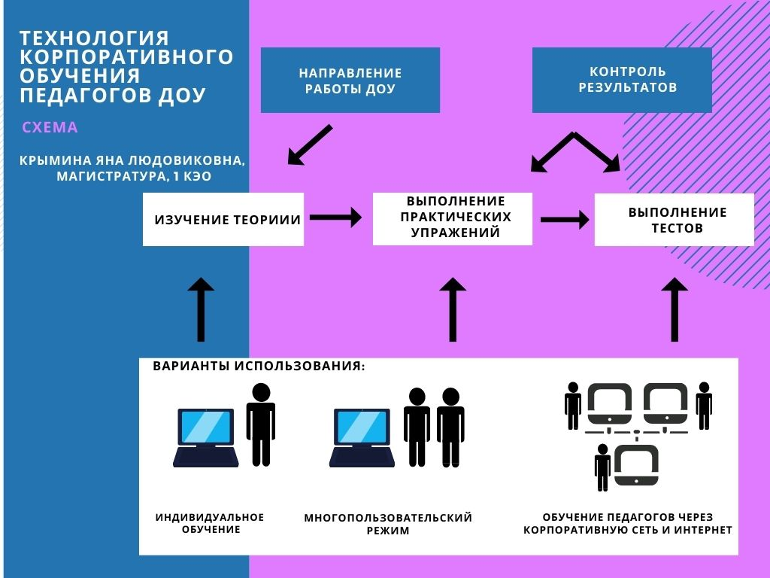

Для педагогов МБДОУ «Золотой ключик» мною была предложена схема разработки ЭУМК

